رئيس محترم شبكه بهداشت و درمان ..............
رئيس محترم بيمارستان ................
رئيس محترم انجمن داروسازان استان
موسس و مسئول فني محترم داروخانه ............
موضوع : ريكال سوسپانسيون خوراكي استامينوفن شركت دارويي شهردارو
با سلام و احترام

به پيوست نامه شماره 13406/ ۶۶۵ تاريخ 28/ 02/ 1404 مديركل محترم امور دارو و مواد تحت كنترل، مبني بر "ريكال سوسپانسيون خوراكي استامينوفن ميلي گرم شركت داروسازي شهردارو، با شماره سري ساخت 027 و تاريخ انقضاء 30 / 08 / 2025" به دليل نقص فيزيكوشيميايي، جهت استحضار و بهره برداري لازم به حضور ارسال مي‌گردد.

دكتر زهرا كياني
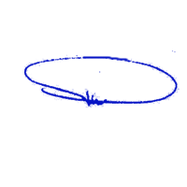
معاونت غذا و دارو

